Департамент образования Администрации г. Екатеринбурга
Муниципальное автономное дошкольное образовательное учреждение - детский сад № 555
620142 г. Екатеринбург ул. Машинная,33а, тел. 221-34-71(72) тел./факс 221-34-71
E-mail mbdou555-ds@mail.ru сайт http://555.tvoysadik.ru/

Творческий проект «Робо-помощники в семье»
Инженерная книга
Робот-помощник «Чистюля»

Руководитель проекта: воспитатель
Булатова Елена Михайловна ВКК
Содержание
1. Идея и общее содержание проекта
1.1 История вопроса и существующие способы решения
1.2 Исследование и решение на основе исследования
1.3 Взаимодействие с предприятиями и социальными партнерами
1.4 Описание процесса подготовки
2. Технологическая часть проекта
2.1 Описание конструкции
3. Выводы по проекту

1.Идея и общее содержание проекта
1.1 История вопроса и существующие способы решения проблемы
В нашем детском саду проходила тематическая неделя «Профессии детского сада». Одной из профессий, с которой мы познакомились, была профессия помощника воспитателя. Мы наблюдали за трудом Нины Владимировны в своей группе, была организована экскурсия в другие группы детского сада, где все стараются чтобы в нашем садике была чистота и порядок, вспомнили о том что дома тоже наши мамы не мало сил тратят на уборку, и тогда:
Стал я думать день и ночь как же маме мне помочь?
И подумал я тогда, робот нужен мне друзья!
Он помощник будет мне, маме, папе – всей семье!
Будет мама отдыхать, будем с нею мы играть.
Папа скажет мне: «Знаток! Молодчина ты, сынок!»
Посоветовавшись, мы решили сделать робота-помощника, чтобы облегчить труд наших мам и нашей Нины Владимировны, которая старается для нас каждый день.
Ведь в настоящее время современные технологии настолько быстро движутся вперед, что позволяют создавать очень нужные и необходимые вещи: роботы. Сейчас нас окружает огромное количество разнообразных роботов: роботы-игрушки, роботы-няни, которые активно помогают нам в жизни, хотя раньше наши прабабушки и прадедушки и представить не могли, что когда-нибудь такое будет возможным. Тема данного проекта является актуальной, так как развитие робототехники происходит постоянно, и возможности роботов с каждым разом становятся все шире и шире. И даже дети своими светлыми мыслями, могут придумать много интересного и необычного.
Цель – создать робота – помощника для уборки, своими руками. Для достижения данной цели были поставлены следующие задачи:
1.Заинтересовать детей миром робототехники через различные игры.
2.Проанализировать, какие материалы можно использовать для работы.
3.Спланировать игровые ситуации, дидактические игры, экскурсию.
4.Вовлечь родителей в реализацию проекта.
5.Развиватьтворческие способности в процессе конструирования.
Планируемые результаты: знать разные виды конструкторов; историю возникновения роботов-помощников; конструктивные особенности механизмов.
Уметь: планировать ход выполнения задания; проводить сборку модели; прогнозировать результат работы; высказывать свое мнение.
1.2 Исследование и решение на основе исследования
В течение нескольких дней мы делились знаниями с детьми о разновидностях роботов, рассматривали интересные книги, много рисовали, рассматривали роботов-игрушек, рассматривали робота моющего окна, попробовали самостоятельно вымыть окно, собрать его из лего-конструктора.
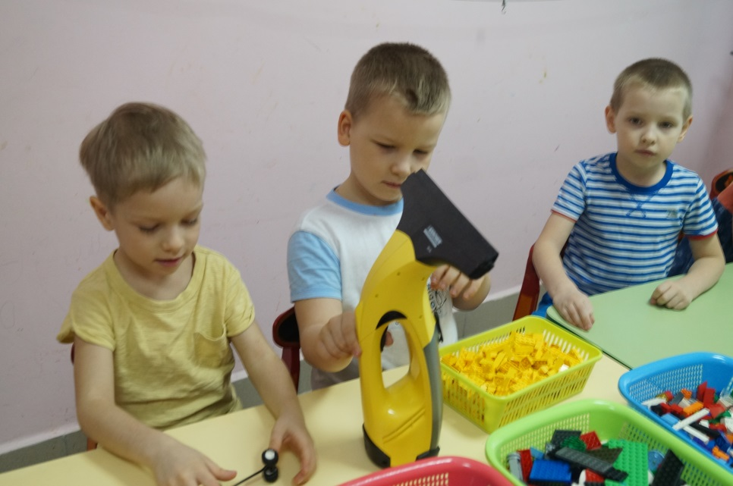
Наш воспитатель рассказывала нам, как чистый воздух влияет на здоровье человека. Смотрели мультфильмы про роботов «Робот робик», «Валли и пылесос».
1.3 Взаимодействие с предприятиями и социальными партнерами (завод радиоаппаратуры)
Воспитатели вместе с родителями организовали экскурсию на завод радиоаппаратуры, который ежегодно проводит в нашем детском саду конкурс «Юные инженеры».
Там нам рассказали, что завод производит аппаратуру дальней радиосвязи, которая обеспечивает связь на большие расстояния, показали первые радиостанции, которые были очень больших размеров и работали от ламп, со временем лампы заменили схемы.
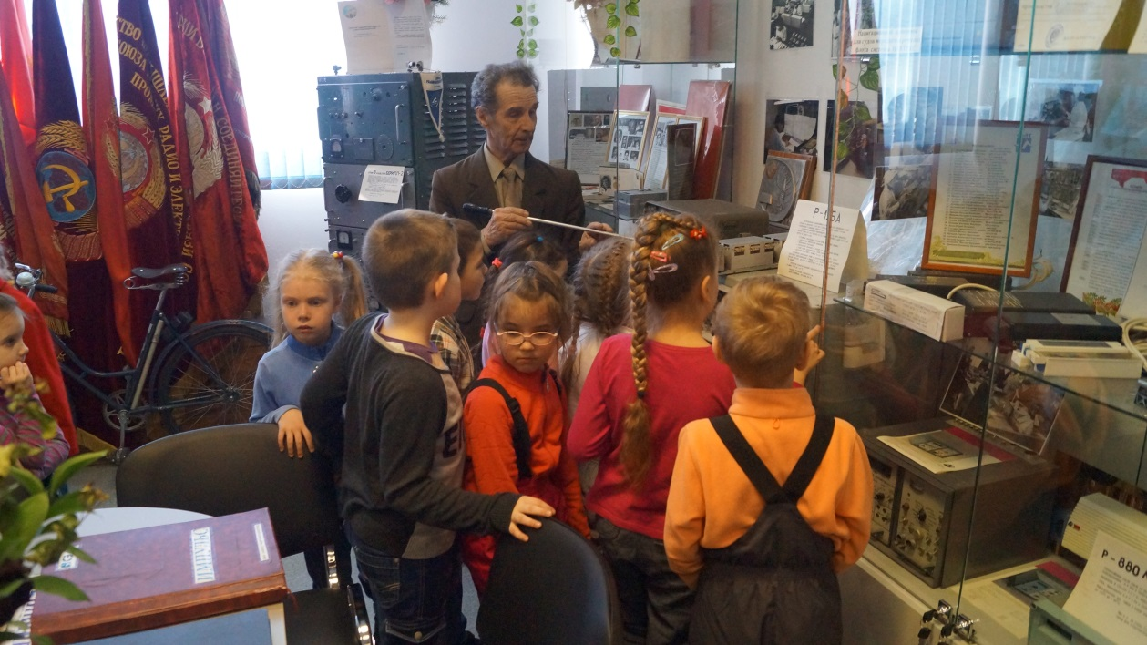
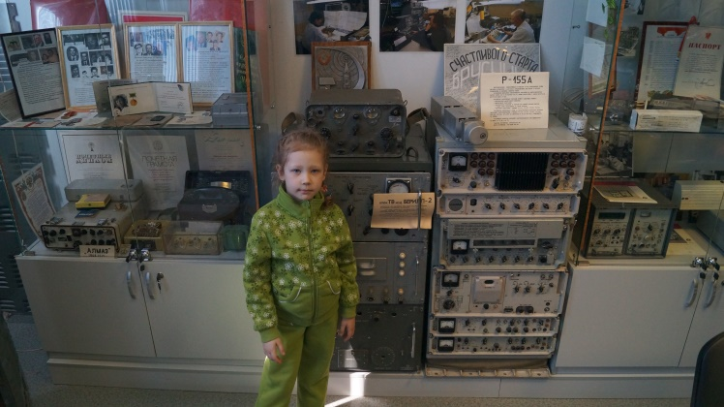
1.4 Описание процесса подготовки проекта
После проведения всех мероприятий мы приступили к обсуждению создания своего робота-помощника, который будет протирать зеркало и вытирать пыль. Для изготовления макета выбрали бросовый материал. Разделили между собой обязанности, подготовили необходимые материалы.
2.Технологическая часть проекта
2.1 Описание конструкции
Для нашего помощника нам понадобилось две коробки из под сока, одна большая, другая маленькая, которые мы соединили между собой с помощью крышки, получилось так.
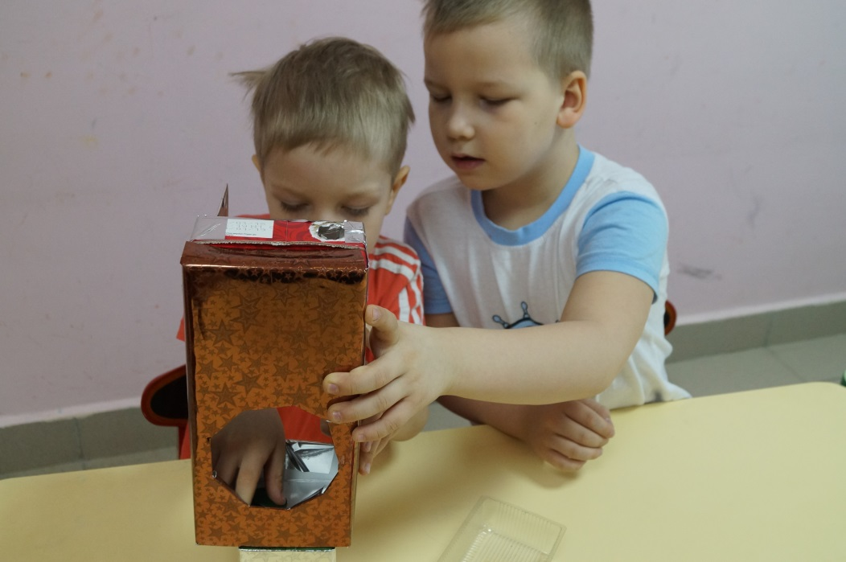
Как же привести в движение нашего робота?
Взяли часть от игрушки юла, в которую входят мотор с включателем и элементы питания (батарейки), соединенные между собой проводками. В моторчик вставлена ось, на которую мы прикрепили коробку с губкой.
Но возникла проблема, губка не вращалась, оказалось была сильно прижата к мотору, пришлось немного ослабить. Механизм с губкой прикрепили вертикально к большой коробке, включили и наш робот помощник начал работать.
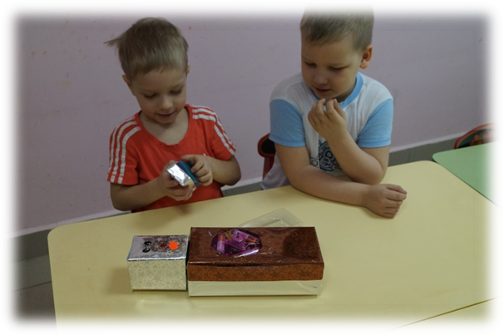
3.Выводы по проекту.
В результате реализации проекта созданы условия для приобщения детей к техническому творчеству. У детей сформированы представления о робо-помощниках в быту, для того чтобы облегчить труд своих близких. Созданы условия сотрудничества ребенок – родитель – педагог. В процессе данного проекта дети узнали об истории роботов – помощников, рассматривали книги, читали стихи.
Вместе с нашими мастерами был создан робот-уборщик «Чистюля». Результаты показали, что цель проекта реализована.

